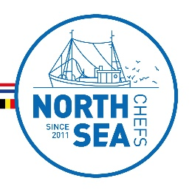 | Technische fiche
 | 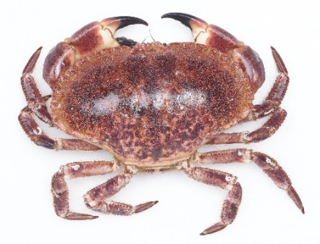
Productomschrijving:
NOORDZEEKRAB
Cancer pagurus
Eigenschappen: | Dit tienpotige schaaldier, met een groot, glad, geelbruin pantser en een mooi afgeronde vorm, is op de Europese markt de meest voorkomende krab. De Noordzeekrab krijgt ook wel de bijnaam steenkrab door de houding die ze aanneemt wanneer ze op het droge op haar rug ligt: bewegingsloos met poten naar binnen geplooid. Noordzeekrabben voeden zich voornamelijk met kleine weekdieren (mosselen, mesheften), kleine schaaldieren en vissen.
Herkomst: | Noordzeekrabben leven in de Noordoost-Atlantische Oceaan tot een diepte van 300m. Ze verkiezen stenige bodems, rotsen of wrakken waar ze zich kunnen verschuilen. Ze kunnen echter in functie van de voortplanting grote migraties uitvoeren. Onderzoek toont aan dat in Europese windmolenparken een 600 keer hogere dichtheid van Noordzeekrab wordt gemeten.  In Belgische havens werd in 2020 61,5 ton volledige Noordzeekrabben aangeland als bijvangst in de bodemsleepnetten. De gemiddelde prijs bedroeg 2,90€/kg
Paaitijd | Het vrouwtje wordt geslachtsrijp op drie-, vierjarige leeftijd bij een pantserbreedte van ongeveer 14 cm. Tijdens de broedperiode voeden vrouwelijke Noordzeekrabben zich niet meer en leven ze teruggetrokken in een putje in het zandige of slibbige sediment, waardoor ze minder gemakkelijk gevangen worden.
Meer algemene info: | http://www.zeevruchtengids.org/nl/noordzeekrab / Sportvisserij Nederland / www.geofish.be
In te vullen door de chef
Houdbaarheid / THT | Vers aangeleverd: Diepgevroren:
Rendement:
Eigen bevindingen:
*Toepassingen: | RAUW – POCHEREN – FRITUREN – BAKKEN – STOVEN – STOMEN – IN FUMETS
*Wat denkt u?: | Zou u dit product op uw à la carte zetten? : JA / NEEN  Zou u dit product in uw menu verwerken? : JA / NEEN
Info:
VLIZ. Het Vlaams Instituut voor de Zee (VLIZ – www.vliz.be)
ILVO. Instituut voor Landbouw en Visserij Onderzoek www.ilvo.vlaanderen.be
*Schrappen wat niet past NorthSeaChefs 2020

